实验四十四 研究水的冷却规律

实验器材
朗威温度传感器×2（LW-T803）、铝管、大水槽、计算机。

实验装置
见图 44 – 1，本实验中将温度传感器探针和盛有热水的铝管浸入盛有自来水的大水槽，并以水温作为环境温度。
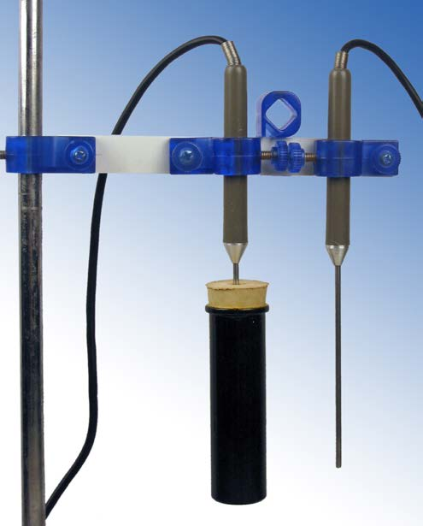
图 44 – 1 水的冷却规律实验装置

实验操作（通用软件）
1．单击“计算表格”，设置时间间隔为 20 s，自动记录温度测量数据；
2．两只传感器的示数趋于相同时，单击“结束”，得到一组实验数据（图 44 – 2）；
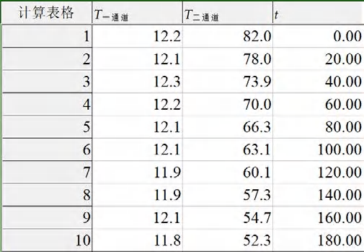
图 44 – 2 通用软件 实验结果
3．单击“绘图”，得到两条温度图线。环境温度图线“T_{一通道} – t”为红色，水冷却图线“T_{二通道} – t”为蓝色（图 44 – 3）。
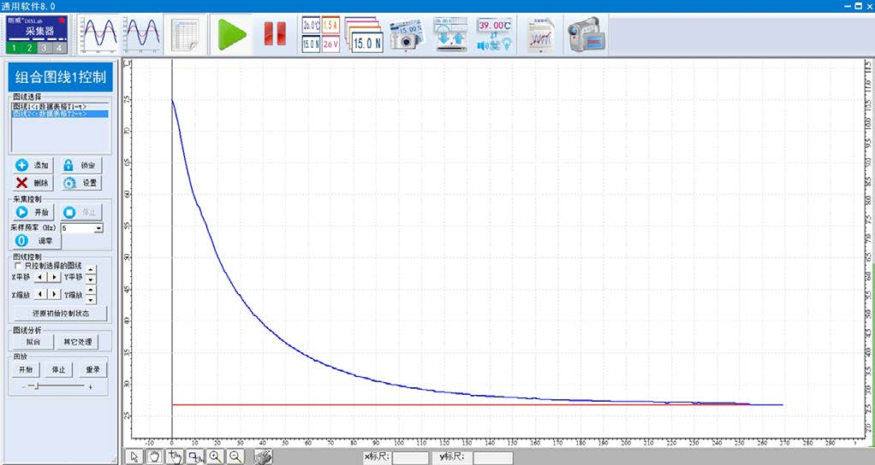
图 44 – 3 通用软件 水的冷却实验曲线
视频地址：http://llongwill.qybee.com/lecture/14464。

